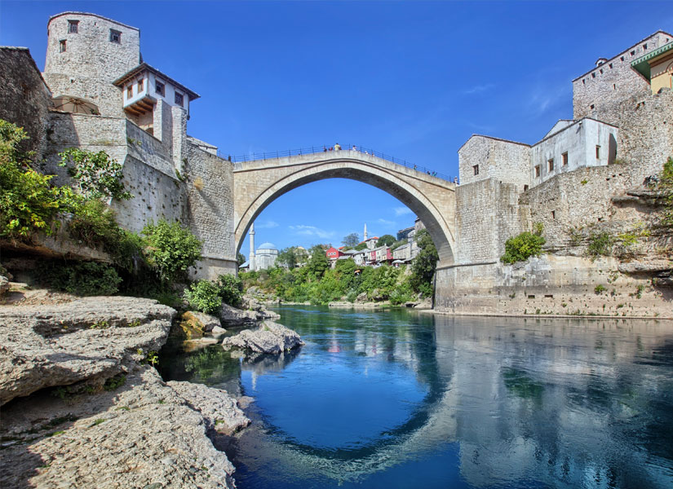3 Gece 4 Gün Vizesiz Bosna Hersek Turu

OTEL:

HOTEL HOLLYWOOD 4*

BOSNA HERSEK GEZİ PROGRAMI

GEZILECEK ULKE: BOSNA HERSEK
GUN SAYISI : 3 GECE 4 GUN

BOSNA HERSEK GEZİ PROGRAMI

1.Gün - İSTANBUL / SARAYBOSNA
Gaziantep Havalimanı’nda saat 08:00’da PGS kontuarı önünde buluşma.Pegasus 09:55 tarifeli uçağı ile Gaziantep’ten hareket / 15:35’de ( yerel saat ) Saraybosna’ya varış. Havalimanı’nda YESEMEK TURİZM rehberi tarafından karşılanma,Başçarşıya gidiş, 1992-1995 yıllarında yaşanan hazin savaşın şehitleri ve Aliya Izetbegoviç’in anıt mezarının bulunduğu şehitliği ziyaret mevlevi tekkesini ziyaret, Avrupa’nın en müstesna çarşısı Başçarşı’da gezinti.Kazancilik sokaginda gezinti, Osmanlı döneminden beri eğitimine ara vermeden devam eden Kurşunlu Medresesi. Gazi Hüsrev Bey’in Camiisini ziyaret. Bosna Savaşı’nda günlerce yanan, milyonlarca el yazması eserin yok edildiği kütüphane, orjinal güneş sistemli saati ile Sahat Kula, ogle yemegi(Extra) icin ara veriyoruz ,ogle yemegimizin ardindan Avusturya mimarisi ferhadija caddesi ,Katolik katedrali, Ortodoks kiliseleri ve Musevi Sinagogunu görme, Fatih Sultan Mehmet’e hediye edilen Hünkar Camii’ni ,Birinci Dünya Savaşı’nın çıktığı yer olarak bilinen Latin (Hünkar) Köprüsü’nü ve at meydani görme, Osmanlı kalesi Beyaz Tabya’nın gorulmesi ilginc hikayesiyle inat kuca yi ziyaret,sevda cesmesinden su icme,alisveris icin serbest zaman , konaklama ve aksam yemegi Saraybosnadaki otelimizde.

2.Gün - MOSTAR / POÇİTELİ / BLAGAY

Otelimizde alacagimiz kahvaltidan sonra saat 08:00 Mostar'a hareket. Mostar yolculuğumuz bazı durulacak noktalarda molalar vererek yaklaşık 2.5 saat sürecektir.Ilk molamızı Konjic (Konyitz) şehrinde Osmanlı’ dan günümüze kadar gelmiş restorasyonu Türkiye tarafından yapılan meşhur Konjic (Konyitz) köprüsünü görme ve Ahşap el işlemesi atölyelerinden alışveriş daha sonra Neretva nehri kanarında kahve keyfi için mola veriyoruz . Yolculuğumuza Jablanica (Yablanitza) yolu üzerinde Partizan askerleri tarafından sabote edilen Nazi Treni’nin ve yıkılan köprünün panoramik görülmesinin ardından aslına uygun restore edilmiş Türk izlerini taşıyan, tarihi Türk köyü Poçiteli’yi ziyaret . Kuleye tırmanış ve kule başından Neretva nehrini seyretme, gözlere güzellik veren ruhları dinlendiren 550 yıldır yaşayan Alperenler Tekkesini ziyaret ve kaynağına hala ulaşılamamış Buna nehri kıyısında ogle yemegi (Extra)icin mola veriyoruz ardindan Mostara hareket ,Mostar Şehri’nde Bosna tarihinde efsaneleşen Tarihi Mostar Köprüsü’nü ziyaret; Eski şehrin kaybolmayan ve yıpranmayan eserlerinden tarihi Koski Mehmet Bey Camii’sinden Mostar’ı seyir ve Karagöz Camii’ sini ziyaret,tabakhaneyi ve tarihi kuyunculuk sokagini ziyaret,kriva (suclu) kopruyu ziyaret, savaştan kalan şehitlikleri ziyaret; ve alışveriş için serbest zaman , daha sonra Sarajevo şehrine dönmek için toplanma ve yola çıkış . konaklama ve aksam yemegi Saraybosnadaki otelimizde.

3.Gün - SARAYBOSNA / TRAVNIK

Otelimizde alacagimiz kahvaltidan sonra saat 08:30 Vezirler sehri Travnik e hareket.Yolumuz uzerinde bulunan visoko sehrini ziyret ve henuz arastirma asamasinda olan Bosna piramidleri hakkinda yerel arastirmacilardan bilgi alma,visoko piramid turumuzun ardindan Savaş sırasında en kucugu 3 aylik en buyugu 82 yasinda olan 116 masum bosnagin şehit edildiği Ahmiç Köyü’nü ziyaret, Tarihi dokusu korunmuş Travnik sokaklarında gezinti, Tarihi Osmanlı Kale’sinden şehir manzarası ve 1706 yilinda acilan Elci İbrahim Paşa Medresesi'nin gezilmesi, Alaca camisini ziyaret, 2. Abdulhamit Han doneminde yapilmis saat kulelerini gorme vezir kabirlerini ziyaret Aliaga camiyi ziyaret, Fatih sultan Mehmet Han ile Bosna seferine katilmis ve geri donmeyerek Travnik sehrinde kalmis olan Ilhami Baba Turbesini ziyaret ,Fatih Sultan Mehmet’in su içtiği (Göksu) Plava Voda’yı ziyaretNobel odullu Bosnali yazar Ivo Andric anit evini ziyaret.Lasva nehri kaynagindan su icme Öğle yemeği(Ekstra) için mola veriyoruz. Molamizin ardindan Lutfina Kahva’da kahve ve baklava ziyafeti yaptıktan sonra Sarajevo şehrine gitmek için yola çıkıyoruz. konaklama ve aksam yemegi Saraybosnadaki otelimizde.

4 .Gün - SARAYBOSNA / İSTANBUL

08:00 Kahvaltı. 09:00 Otelden hareket. Otelde alınan sabah kahvaltısından sonra Saraybosna turumuza başlıyoruz. Savaş zamanı iki buçuk yıl şehrin bütün ihtiyaçlarının karşılandığı ve şehre giriş çıkışların yapıldığı tüneli ve müzesini ziyaret, Saraybosna’nın su kaynağı İgman Dağı’nın eteklerindeki Vrelo Bosna’da (Bosna Nehrinin kaynağı) gezinti, Tarihi Rimski köprüyü ziyaret, ardından alışveriş için Saraybosna’nın merkezi Başçarşı’ya hareket. Öğle yemeği(Ekstra) Saç Altı Boşnak Böreği. Alışveriş için serbest zaman.Check in işlemleri için 14:00 havalimanına hareket. PGS 16:15 tarifeli uçağıyla İstanbul aktarmalı, 01:30 Gaziantep’e varış. Bir başka YESEMEK TURİZM organizasyonunda buluşmak ümidiyle...

